SE DESARROLLÓ EL SEMINARIO DERECHOS Y DEBERES DE TURISTAS, “PASTO, UNA OPORTUNIDAD POR DESCUBRIR”
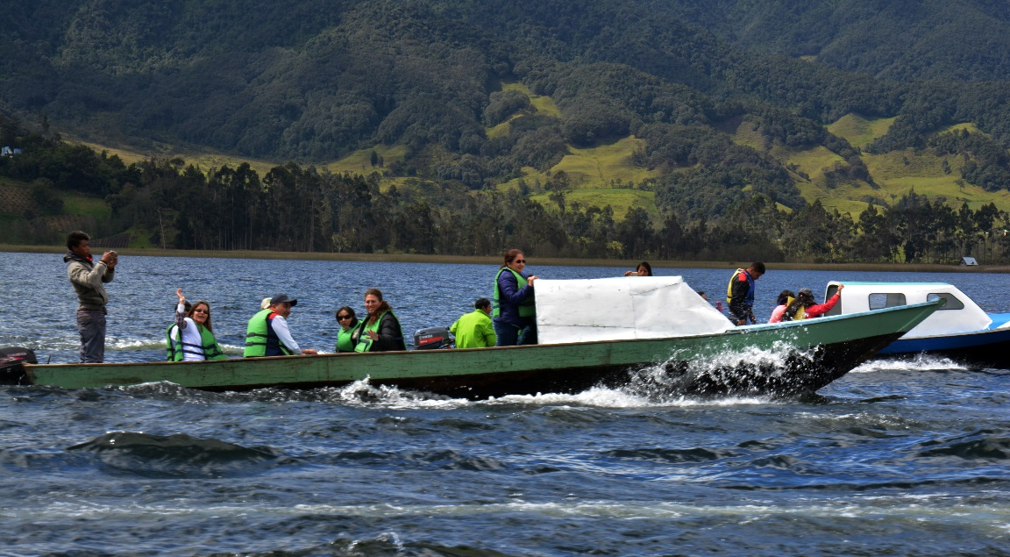
En el marco del Seminario de Derechos y Deberes de Turistas “Pasto, Una Oportunidad Por Descubrir”, la Secretaría de Desarrollo Económico a través de la Subsecretaría de Turismo, convocó a funcionarios de la Dirección de Espacio Público, Secretaría de Tránsito y Policía de Turismo, para que puedan brindar una buena atención a los turistas que visitan nuestro municipio en temporada de fin de año y carnavales.
En la jornada, los participantes conocieron más sobre el patrimonio turístico de la ciudad, para que lo puedan transmitir a los turistas, además de mejorar las relaciones entre ellos, que se ha visto afectada en ocasiones, no por prestar un mal servicio, sino por falta de conocimiento. Se busca que los participantes se conviertan en orientadores de los turistas con información oportuna y que promuevan la vista de ellos, a los lugares del municipio y del departamento que vale la pena conocer.
La Subsecretaria de Turismo Elsa María Portilla, indicó que, se ha venido realizando jornadas con distintas autoridades para concertar varias solicitudes de empresarios, gerentes de centros comerciales y gerentes de almacenes grandes de cadena que son beneficiarios de todo el turismo que visitan la capital nariñense. “Nos han hecho el llamado frente a la necesidad de que las autoridades estén también preparadas e informadas, respecto de la orientación a turistas, cuales son los derechos, los deberes, que normatividad se debe cumplir, unas bases también frente al conocimiento de lugares, de eventos, de sitios por visitar. También se viene trabajando con distintas estrategias, eventos desde la gastronomía, desde las artesanías, desde el carnaval, que ya sabemos que tiene su público también que visita diferentes zonas del país, la región, pero lo que queremos es que cada vez seamos más conscientes de asumir actitudes que nos pueden permitir aprovechar el turismo como una oportunidad”, añadió la funcionaria.
El Intendente de Policía de Turismo Hernán Albeiro Burgos, señaló que, en temas de seguridad, propios y visitantes tendrán el acompañamiento de la Policía, igualmente se lo orientará de los lugares donde puedan visitar en estas temporadas decembrinas y carnavales de Pasto. “Tenemos previsto, tenemos montado digamos el dispositivo ya el avance de la seguridad para el mismo turista. Tenemos además nuestra red de hoteleros también que nos informan y nos manifiestan que turistas van llegando y así vamos haciendo un conteo como va transcurriendo el idear del turista”.
Información: Subsecretaria Turismo, Elsa María Portilla Arias. Celular: 3014005333
Somos constructores de Paz

ESTE JUEVES 23 DE NOVIEMBRE, ALCALDÍA DE PASTO OFRECE RUEDA DE PRENSA
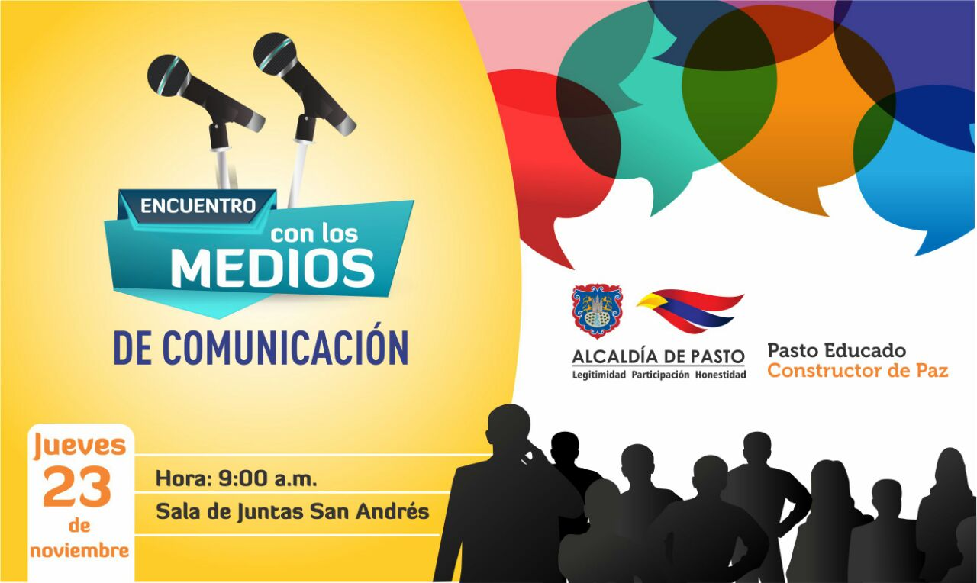
Este jueves 23 de noviembre, el alcalde de Pasto Pedro Vicente Obando Ordóñez, y su equipo de gobierno ofrecerán una rueda de prensa para dar a conocer las determinaciones que se han adoptado para la prevención de nuevos casos de lesionados por manipular elementos con pólvora y de igual manera, presentar el avance en los preparativos para el Carnaval de Negros y Blancos 2018.
Esta rueda de prensa se realizará en la sala de juntas de la sede San Andrés Rumipamba de la Alcaldía de Pasto, a las 9:00 de la mañana.
Somos constructores de Paz
LA ALCALDÍA DE PASTO REALIZÓ RECOLECCIÓN Y LIMPIEZA DE RESIDUOS SÓLIDOS DE GRAN VOLUMEN EN LA RONDA HÍDRICA DE LA QUEBRADA MIRAFLORES
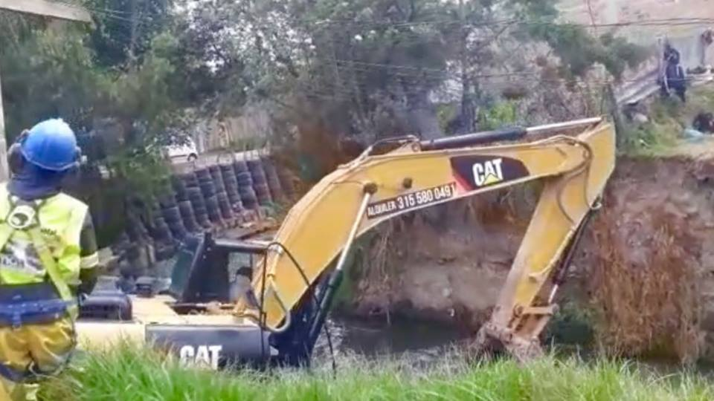
Con el propósito de adoptar medidas de prevención, minimización, almacenamiento, transporte, tratamiento y/o disposición final de residuos sólidos, de manera que propendan por el bienestar ciudadano en armonía con el medio ambiente, la Alcaldía de Pasto a través de la Secretaría de Gestión Ambiental, realizó adición a contrato con el operador EMAS, para efectuar limpieza de residuos de gran peso y volumen en el río Pasto y sus principales afluentes, como la quebrada Miraflores en el sector comprendido entre los barrios Chapal y El Pilar.
Estas acciones de mitigación previstas en el Plan de Desarrollo Municipal “Pasto Educado Constructor de Paz”, aportan a la regeneración de las características ecológicas sobre la ronda hídrica de la quebrada, igualmente se reducen considerablemente los posibles riesgos por inundación en temporada invernal.
Información: Secretario Gestión Ambiental Jairo Burbano Narváez. Celular: 3016250635 jabuisa@hotmail.com
Somos constructores de Paz

ACTO SIMBÓLICO EN MEMORIA DE LAS VÍCTIMAS MILITARES CAÍDAS EN EL MARCO DEL CONFLICTO ARMADO COLOMBIANO
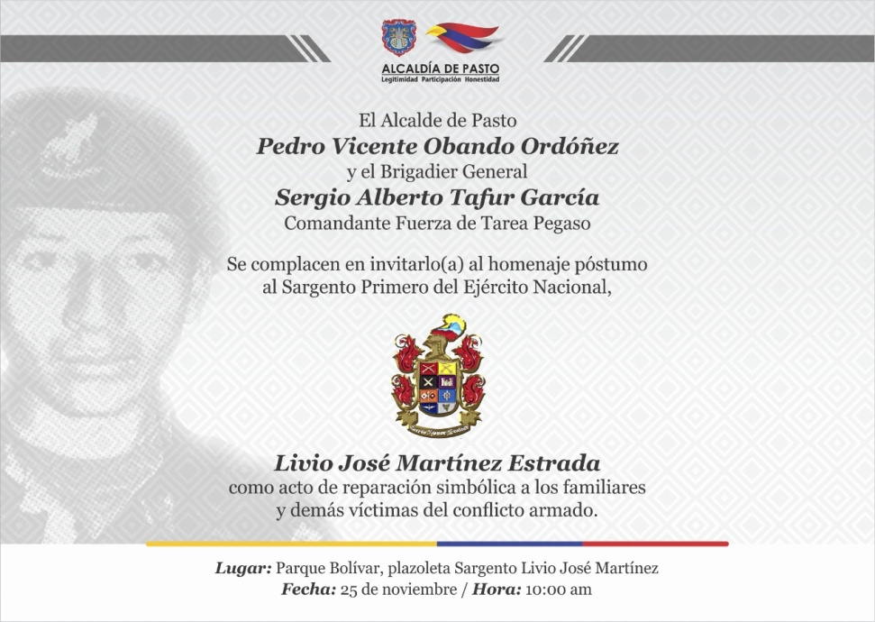
La Alcaldía de Pasto a través de la Secretaría de Gobierno y el Ejército Nacional, invita a toda la comunidad a participar del acto de conmemoración alusivo a la dignificación de la memoria del Sargento Primero del Ejército Nacional Livio José Martínez, el próximo sábado 25 de noviembre a partir de las 10:00 de la mañana en las instalaciones del Parque Bolívar.
El acto de conmemoración tendrá manifestaciones simbólicas en memoria a las víctimas del conflicto armado y un concierto a cargo de la banda juvenil del Corregimiento de Cabrera, dirigida por el Maestro Wilson Ortega perteneciente a los procesos de formación artística y artesanal de la Secretaría de Cultura del Municipio de Pasto.
Este acto solemne se realiza anualmente, dando cumplimiento a lo establecido en el acuerdo 034 del 20 de noviembre de 2016, por medio del cual el Municipio de Pasto rinde homenaje póstumo al Sargento Livio José Martínez Estrada, como acto de reparación simbólica a los familiares y demás víctimas del conflicto armado en Colombia.
Información: Secretario de Gobierno Eduardo Enríquez Caicedo. Celular: 3174047375 eduardoenca@yahoo.com
Somos constructores de Paz

SECRETARÍA DE SALUD ACOMPAÑÓ JORNADA ACADÉMICA DE PREVENCIÓN DEL SUICIDIO
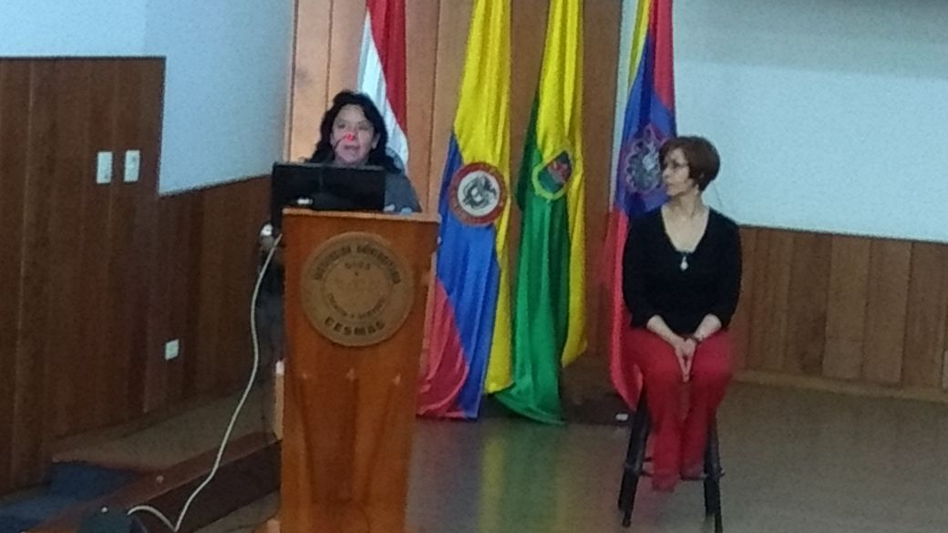
En la Institución Universitaria CESMAG, con el acompañamiento de la Alcaldía de Pasto, a través de la Secretaría de Salud, se desarrolló la conferencia de sensibilización para la prevención del suicidio, dirigida por Leonor Adriana Díaz Sánchez, directora de la fundación de Ángeles y Mariposas " Rescatando Planeta y Vida", cuya misión es mejorar la calidad de vida de la población con discapacidad cognitiva; además realiza campañas de prevención de suicidio.
Adriana Díaz es Administradora Financiera, con estudios en Comunicación Social y Periodismo. Terapeuta Holística y Couch de Vida; conferencista, Tallerista y Consultora en temas de crecimiento personal y espiritual, en mejora de clima organizacional y formación de valores y discapacidad.
Además, genera espacios inclusivos que apoyan los procesos de rehabilitación de las personas con discapacidad cognitiva, especialmente con Síndrome de Down, desde, con y hacia el aporte de las expresiones artísticas, culturales y científicas, que permitan el rescate del planeta, la cultura y la vida, creando conciencia de Responsabilidad Social.
Ella ha contribuido a la disminución de las tasas de suicidio a través de campañas de sensibilización, conferencias, talleres y retiros, que proporcionen herramientas para aprender a vivir, como lo viene hacer ahora a nuestra ciudad, a este recinto académico. Es una persona que recoge, anuda y expande sus conocimientos, no solo lo que ha investigado, sino, aquellos que ha sentido, que ha vivido, que ha sufrido, que ha extrañado, que ha logrado, que ha reído… es un privilegio que esté en nuestra ciudad, donde la palabra suicidio ya no es ajena a ninguno de nosotros, porque ya todos comprendemos y sabemos, que el suicidio no respeta niveles sociales, económicos, ni de aparente felicidad…por eso, Adriana está aquí, ella en su profunda experiencia nos abre un nuevo horizonte que posiblemente puede ayudar a prevenir una situación devastador para todos y además nos enseña, que la inclusión es una gran oportunidad, que nos engrandece en alma y nos permite ser mejores seres humanos.
Información: Secretaria de Salud Diana Paola Rosero. Celular: 3116145813 dianispao2@msn.com
Somos constructores de Paz

INSTITUCIONES EDUCATIVAS RECIBIERON RECONOCIMIENTO DE EMAS POR SU COMPROMISO AMBIENTAL
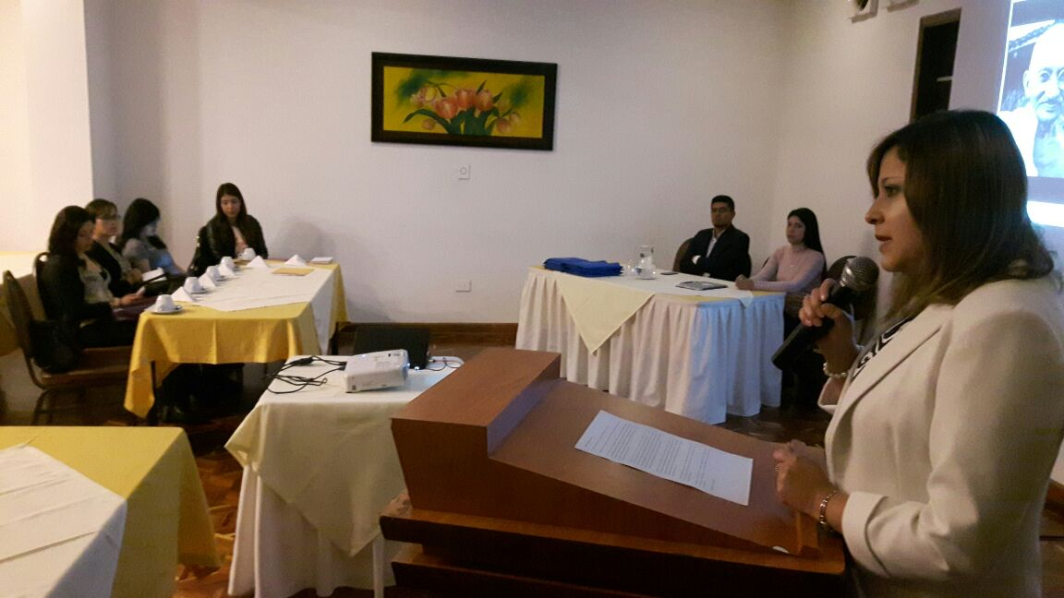

La Empresa Emas, entregó un reconocimiento a las instituciones educativas que más visitaron el Parque Tecnológico Ambiental Antanas durante el presente año, donde se capacitó a los estudiantes en temáticas ambientales a través de escenarios vivenciales de aprendizaje como la visita al Parque Tecnológico Ambiental Antanas, con el fin de que ellos promuevan al interior de sus comunidades, la importancia del manejo de residuos sólidos, el reciclaje y el aprovechamiento de residuos.
“Para la Empresa Emas es satisfactorio estar cumpliendo con uno de sus compromisos fundamentales, en este caso preparando a las nuevas generaciones en la inmensa responsabilidad que tenemos todos en reducir la contaminación ambiental. En muchas ocasiones escuchamos hablar de cambio climático, pero no siempre tomamos conciencia si nuestras acciones son responsables con el medio ambiente y con todos los impactos que se pueden generar. Y es ahí donde está la gran contribución que le podemos hacer a nuestra ciudad, el país y el planeta. Es por esto, que hicimos un reconocimiento a las instituciones educativas que a través de su proyecto PRAE se articularon con la empresa para trabajar frente a los retos ambientales que tenemos como seres humanos”, argumentó la gerente de Emas, Ángela Paz Romero.
Las instituciones que recibieron el reconocimiento fueron:
I.EM. Libertad
I.EM. Técnico Industrial
I.EM. Agustín Agualongo
I.EM. San Juan Bosco
I.E. Técnico Agropecuaria San Diego del municipio de Guachucal
Colegio Mundo de Praga
Centro Educativo Colombo Suizo
Colegio La Inmaculada
Centro Educativo Nenitos Creativos
Sena Nariño
Emas extiende la invitación a la comunidad en general para que visiten el Parque Tecnológico Ambiental Antanas, que se encuentra a 13 km de la ciudad de Pasto, sobre la vía Daza-Buesaco. Durante este año ha sido visitado por expertos, estudiantes de colegios, universitarios, ambientalistas; y han aprendido que es un espacio temático en el cual se desarrollan procesos que aportan al desarrollo tecnológico, conservación del entorno y cultura ambiental, con responsabilidad social en disposición, manejo y tratamiento de los residuos sólidos, convirtiéndose en un modelo en la disposición final de los residuos para el resto del país.
Para programar su visita lo puede hacer llamando al celular 310 5977670.
Información: Gerente EMAS S.A. Ángela Marcela Paz Romero. Celular: 3146828640
Somos constructores de Paz

LA SECRETARÍA DE GESTIÓN AMBIENTAL REALIZÓ LA SÉPTIMA JORNADA DE FORTALECIMIENTO PARA PRESTADORES DE SERVICIOS PÚBLICOS DOMICILIARIOS DE ACUEDUCTO Y ALCANTARILLADO
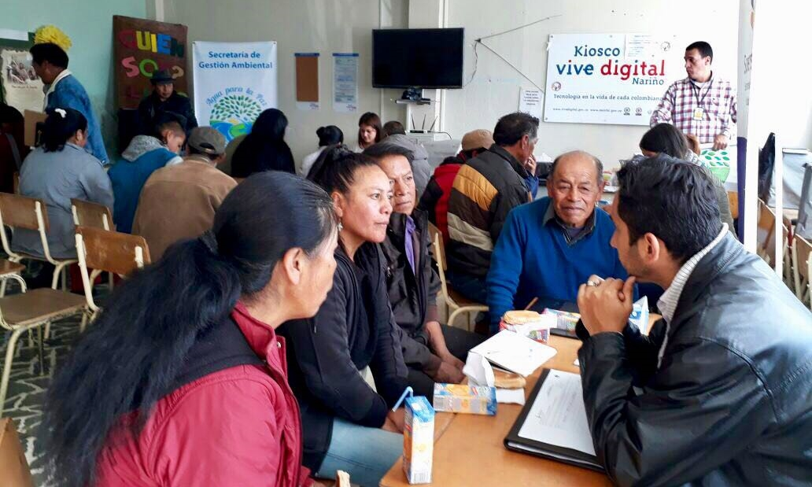
La Alcaldía de Pasto, a través de la Secretaría de Gestión Ambiental y en colaboración interinstitucional de la DIAN, Corponariño, Súperintendencia de Servicios Públicos Domiciliarios y la Secretaría de Salud Municipal, continúan con las jornadas de fortalecimiento organizacional para las Juntas Administradoras de Acueducto y Alcantarillado del sector rural y suburbano del municipio de Pasto, esta Séptima jornada se llevó a cabo en el corregimiento de Jongovito, donde asistieron las juntas de acueducto de Gualmatán, Jongovito y Obonuco.
La jornada contó con activa participación de la comunidad, permitiendo la atención oportuna y personalizada de los funcionarios de las instituciones; también fue posible conocer los diferentes procedimientos administrativos, técnicos y ambientales, a fin de fortalecer las JAAA como organizaciones que priorizan su operación con criterios de racionalidad y sostenibilidad, garantizando así un manejo equitativo y sostenible del agua y el territorio, según lo previsto en el Plan de Desarrollo Municipal “Pasto Educado Constructor de Paz”.
Información: Secretario Gestión Ambiental Jairo Burbano Narváez. Celular: 3016250635 jabuisa@hotmail.com
Somos constructores de Paz

CONMEMORACIÓN DEL DÍA INTERNACIONAL DE LA ELIMINACIÓN DE LA VIOLENCIA CONTRA LA MUJER
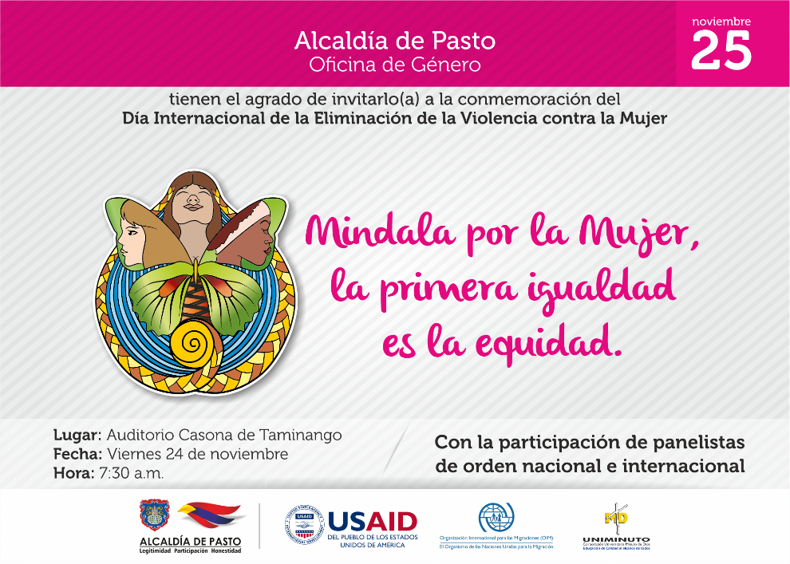
La Oficina de Género de la Alcaldía de Pasto conjuntamente con la Corporación Universitaria Minuto de Dios - Uniminuto y el Programa de Fortalecimiento Institucional para las Víctimas de la Organización Internacional para las Migraciones OIM - USAID, en el marco de la conmemoración del Día Internacional de la Eliminación de la Violencia contra la Mujer, invita a la comunidad a participar del encuentro académico “Mindala por la Mujer: la Primera Igualdad es la Equidad”.
Si la violencia contra las mujeres es la más grave y extrema forma de discriminación en su contra, es responsabilidad de todos ponerle fin, Con este propósito las instituciones aunaron esfuerzos para que el viernes 24 de noviembre, se realice la jornada académica que tendrá lugar en el auditorio de la Casona Taminango, ubicada en la Calle 13 No. 27-67, desde las 7:30 de la mañana hasta el mediodía.
En el evento participarán panelistas nacionales e internacionales, Carmen Estela Colazo, Nikita Dupuis Vargas y Sandra Guerrero Torres; así como una presentación cultural que incluye un monólogo, el lanzamiento del Boletín de Cifras Violeta 2017 y un documental.
Quienes deseen participar pueden realizar la inscripción a través del enlace: https://goo.gl/54Z9PD
Información: Jefa Oficina de Género, Karol Eliana Castro Botero. Celular: 3132943022
Somos constructores de Paz

LA UNIDAD ADMINISTRATIVA ESPECIAL DEL SISTEMA ESTRATÉGICO DE TRANSPORTE PÚBLICO AVANTE SETP

CONVOCA
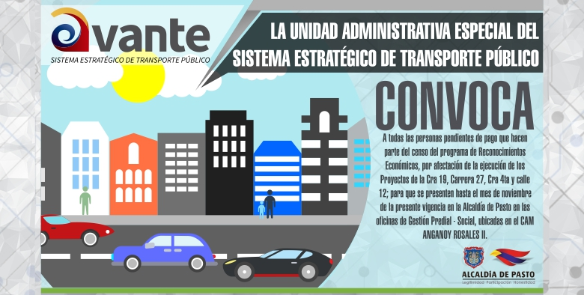
A las siguientes personas que tienen pagos pendientes en su favor por parte de AVANTE SETP y que hacen parte del censo del Programa de Reconocimientos Económicos, por afectación de la ejecución de los proyectos de la Carrera 19, la Carrera 27, Carrera 4ta y Calle 12 de la Ciudad De Pasto, para que se presenten en las instalaciones de la Entidad ubicadas en el CAM ANGANOY LOS ROSALES II, oficina GESTIÓN SOCIO PREDIAL en horarios de oficina y/o se comuniquen al número celular 3186989894.
NOMBRE COMPLETO | NUMERO DE CEDULA DE CIUDADANIA
CRISTOFER BALANTA SANDOVAL | 14.475.275 DE BUENAVENTURA
JOSE HERNAN PEJENDINO NARVAEZ | 1.085.247.793 DE PASTO
LAURA RUBIELA CAEZ ZAMBRANO | 36.754.974 DE PASTO
JUAN CARLOS MUÑOZ GALLEGO | 84.071.661 DE MAICAO
MAGALY DEL PILAR VALLEJO ROSERO | 59.832.139 DE PASTO
JUANITA ISABEL DAVID | 27.197.927 DEL TAMBO
JESUS ANTONIO NARVAEZ DIAZ | 87.304.354 DEL TAMBO
CARLOS ALBERTO BASTIDAS | 12.991.840 DE PASTO
GLORIA DEL CARMEN MUÑOZ | 27.486.502 DE TANGUA

Información: Gerente Avante Diego Guerra. Celular: 3155800333 guerradiegoc@hotmail.com
Somos Constructores de Paz

RECOMENDACIONES PARA TENER EN CUENTA PARA PREVENCIÓN ANTE LAS LLUVIAS
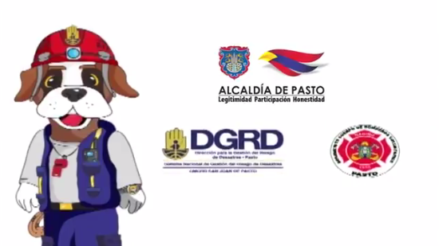
Ante la ocurrencia de lluvias que se viene presentando en el municipio de Pasto, la DGRD y el Cuerpo de Bomberos de la ciudad, hacen un llamado a la comunidad a no bajar la guardia y mantener vigentes medidas de carácter preventivo en sus hogares y sitios de trabajo.
Recuerde:
Informarse sobre pronósticos, estado del tiempo y advertencias de las autoridades.
Tener precaución con las personas menores de edad, adultos mayores o personas en situación de discapacidad.
Mantener a los animales domésticos en lugares protegidos.
Retirar del entorno objetos que puedan ser impulsados por el viento
En caso de tener que salir a la intemperie, usar ropa adecuada (abrigo y calzado impermeable).
En caso de identificar actividad eléctrica alejarse de espacios abiertos (canchas, estacionamientos, etc.) y de torres, alambrados o cualquier otra estructura metálica.
En caso de cables de tendido eléctrico caídos, no tocarlos y notificar de inmediato a las autoridades.
Información: Director Gestión del Riesgo Darío Andrés Gómez. Celular: 3137082503 gestiondelriesgo@pasto.gov.co
Somos constructores de Paz
SE AMPLÍA HASTA EL 31 DE ENERO DE 2018, EL PLAZO PARA EL PAGO CON DESCUENTO DE LA CONTRIBUCIÓN DE VALORIZACIÓN
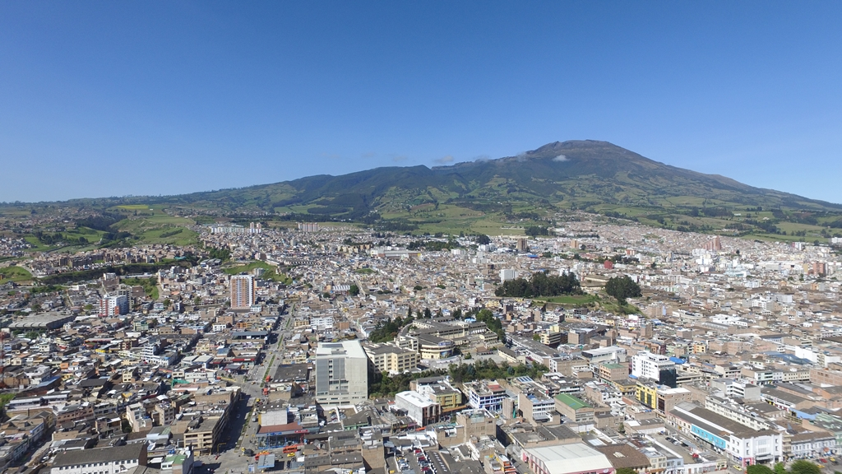
El Secretario de Infraestructura y Valorización Municipal (e), Luis Usapud, informó que a través de la resolución 077, se amplían los plazos para el otorgamiento de incentivos en el pago oportuno de la contribución de valorización. Esto significa que el plazo para el pago con el descuento del 10% de esta contribución, se extiende hasta el 31 de enero de 2018.
Así mismo se establece como fecha límite para el pago de esta contribución sin intereses, hasta el 30 de marzo del año 2018.
Esta contribución se puede cancelar en las siguientes entidades bancarias: BBVA, Banco de Occidente, Davivienda y Banco Popular.
A través de la contribución de valorización, se financian de forma parcial algunas obras del Sistema Estratégico de Transporte Público – SETP de Pasto, obras que contribuyen al desarrollo de Pasto.
Se adjunta a este boletín la resolución en mención.
Información: Subsecretaria de Valorización, Mónica Esparza. Celular: 3002604253
Somos constructores de paz

Oficina de Comunicación Social
Alcaldía de Pasto

